|  |  |
| --- | --- |
| Use-case | Создание заметки |
| Описание | Создание заметки во время приема (рекомендации, жалобы, прочая информация); |
| Акторы | Пользователь (врач),  Система |
| Предусловия | Вход в систему, вход в карточку пациента (все предусловия указанные в сценарии карточки пациента), вход в режим создания заметки, |
| Постусловия | Внесение уведомления о сохранении заметки в журнал, внесение необходимых изменений в карту пациента, сохранение изменений |

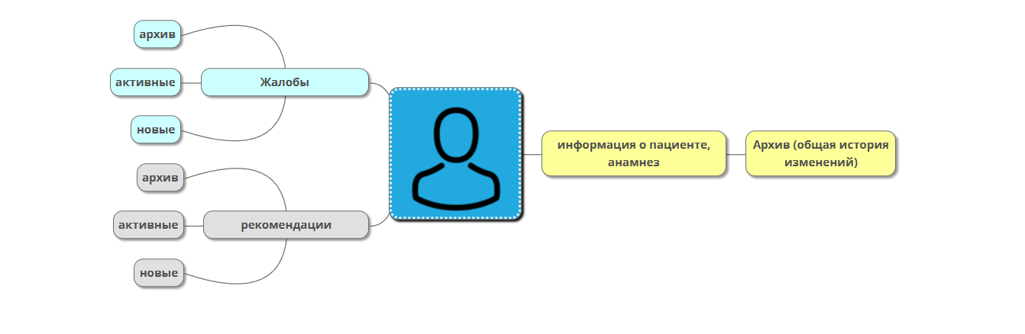

|  |  |  |
| --- | --- | --- |
| Основные сценарии | Номер | Описание |
| Работа с рекомендациями | 1 |  |
| Введение новой рекомендации | 1а |  |
| Редактирование рекомендаций | 1б |  |
| Работа с жалобами | 2 |  |
| Заполнение жалобы | 2а |  |
| Редактирование жалобы | 2б |  |
| Просмотр архива | 3 |  |
| Работа с информацией о пациенте | 4 |  |
| Альтернативные сценарии |  |  |
| Прикрепление изображения/файла | A1 | Прикрепление файла или изображения к текстовой заметке |
|  |  |  |

Основные сценарии:

|  |  |  |
| --- | --- | --- |
| Шаг | Действие актора | Ответ системы |
| 1а | | |
| 1. | щелчок по графе/иконке добавление рекомендации | Открытие графы для введения рекомендации |
| 2. | Введение текста | Сохранение и отображение текста |
| 3. | Нажатие на иконку сохранения | Сохранение рекомендации с пометкой «активные», уведомление о сохранении, выход на основной экран |
| 1б | | |
| 1. | Щелчок по созданной рекомендации | Открытие текста рекомендации |
| 2. | Введение/исправление текста | Отображение текста, изменение текста, периодическое сохранение |
| 3. | Нажатие иконки сохранения | Сохранение финальной версии, уведомление о сохранении, выход на основной экран |
| 2 | | |
| 1-3. | Шаги сценария 1, за исключением работы с вкладкой «жалобы» | Соответствующие ответы, сохранение в соответствующий архив |
| 3 | | |
| 1. | Нажатие кнопки архив | Предоставление архивных записей, предоставление фильтра для записей |
| 4 | | |
| 1. | Запрос информации о пациенте | Переход в карту пациента (сценарий «карта пациента») |

|  |  |  |
| --- | --- | --- |
| А.1 | | |
| 1-2. | Выполнение сценариев ½ по редактированию/добавлению | Соответствующие ответы |
| 3. | Нажатие кнопки добавления файла | Сохранение файла. Уведомление об успешной загрузке файла |